Введение
Сегодня существует множество магазинов, предлагающих воздушные шары оптом и в розницу. Эти магазины предоставляют клиентам большой выбор продукции от известных брендов, а также сопутствующие товары, такие как гелий, ленты, грузики и аксессуары для оформления праздничных мероприятий.
Несмотря на широкий ассортимент и востребованность продукции, многие магазины воздушных шаров сталкиваются с рядом трудностей. Традиционные методы управления запасами, обработки заказов и учёта финансов часто ведутся вручную или с использованием устаревших программ, что приводит к ошибкам, потере времени и неэффективному использованию ресурсов. Отсутствие централизованной системы управления затрудняет контроль за остатками товаров, своевременное пополнение ассортимента и анализ продаж. Кроме того, ручная обработка заказов клиентов увеличивает риск ошибок в оформлении, что негативно сказывается на уровне обслуживания и лояльности покупателей. В результате снижается операционная эффективность, растут издержки, а бизнес теряет конкурентные преимущества на рынке.
Целью разработки является создание автоматизированной информационной системы управления магазином воздушных шаров на платформе .NET. Эта система позволит эффективно управлять запасами товара, заказами клиентов, финансовыми операциями и оптимизировать работу персонала.
- Основание для разработки
Основанием для разработки является приказ № от
Организация, утвердившая приказ: Государственное бюджетное профессиональное образовательное учреждение «Заволжский автомоторный техникум».
Наименование работы: Разработка автоматизированной информационной системы магазина воздушных шаров на базе платформы .NET.

- Назначение разработки
Автоматизированная информационная система магазина воздушных шаров предназначена для оформления заказов, ведение учета выполненных услуг, оформление документов клиенту и отчетов организации.
- Требования к программе или программному продукту
  - Требования к функциональным характеристикам
К основным функциональным характеристикам информационной системы относятся:
    - авторизация пользователя;
    - разграничение прав для 3-х ролей: системный администратор, менеджер и продавец-консультант;
    - программное приложение имеет формы: авторизации, ввода: пользователи, клиенты, новый заказ, роли, статусы, категории, товары и вывода информации: товары, клиенты, учет заказов, просмотр заказа;
    - форма «Авторизация»:
      - кнопка «Выйти» для выхода из системы;
      - кнопка «Войти» для входа в учетную запись;
      - поле пароль ввод минимум 3 символа.
    - форма «Меню»:
      - кнопка «Меню» для выхода из учетной записи;
      - кнопка «Выход» для выхода из системы.
    - форма «Пользователи» (системный администратор):
- добавление, редактирование и удаление пользователей;
- поле «Роль» задается из выпадающего списка;
- кнопка «Сортировать» для фильтрации поля ФИО;
- кнопка «Сброс» для сброса настроек и фильтрации;
- живой поиск по полю «Логин» или «ФИО», как фильтр при вводе с начала поля;
- кнопка «Меню» для выхода в меню;
- поле «Пароль» ввод минимум 3 символа;
- в поле «ФИО» разрешены только русские буквы и пробел.
    - форма «Справочники» (системный администратор):
- добавление, редактирование и удаление данных;
- кнопка «Меню» для выхода в меню.
    - форма «Клиенты» (продавец-консультант):
- просмотр, добавление, редактирование и удаление данных;
- кнопка «Меню» для выхода в меню;
- в поле «ФИО» предусмотрены только русские буквы;
- в поле «Телефон» реализовано автоматическое форматирование номера в формат +7 (XXX) XXX-XX-XX;
- живой поиск по номеру телефона или ФИО, как фильтрация записей при совпадении с начала поля;
- кнопка «Сортировать» по полю ФИО;
- кнопка «Сброс» для сброса настроек и фильтрации.
    - Форма «Просмотр товаров» (продавец-консультант):
- кнопка «Сортировать» для фильтрации поля «Название»;
- кнопка «Сброс» для сброса настроек и фильтрации;
- фильтрация поля «Категория» через выпадающий список;
- живой поиск по названию и артикулу, как фильтрация записей при совпадении с начала поля;
- кнопка «Меню» для выхода в меню.
    - форма «Товары» (менеджер):
      - просмотр, добавление, редактирование и удаление данных;
      - фильтрация поля «Категория» через выпадающий список;
      - поле «Категория» задается через выпадающий список;
      - в полях «Цена» и «Артикул» разрешен ввод только цифр;
      - живой поиск по полю «Наименование» и «Артикул», как фильтрация записей при совпадении с начала поля;
      - сортировка по полю «Наименование»;
      - кнопка «Добавить картинку» для добавления картинки товара;
      - кнопка «Удалить картинку» для удаления картинки товара;
      - кнопка «Меню» для выхода в меню;
      - кнопка «Сброс» для сброса настроек и фильтрации.
    - форма «Новый заказ» (продавец-консультант):
      - добавление, редактирование, удаление данных;
      - живой поиск по названию или артикулу, как фильтрация записей при совпадении с начала поля;
      - живой поиск по ФИО или номеру, как фильтрация записей при совпадении с начала поля;
      - поиск клиентов через выпадающий список;
      - кнопка «Удалить из корзины» для удаления товара из корзины;
      - кнопка «Обновить количество» для применения выбранного количества единиц товара;
      - скидка задается через выпадающий список;
      - кнопка «Создать заказ» для создания заказа;
      - кнопка «Добавить в корзину» для добавления товара в корзину;
      - кнопка «Очистить корзину» для удаления всех товаров из корзины;
      - изменение количества товара в корзине;
      - автоматический расчет суммы заказа с учетом количества, скидки и стоимости товара;
      - при создании заказа используется системная дата;
      - кнопка «Меню» для выхода в меню;
      - дата выполнения календарь.
    - форма «Отчеты» (менеджер):
      - кнопка «Меню» для выхода в меню;
      - поле «Тип отчета» задается через выпадающий список;
      - кнопка «Сформировать отчет» для формирования отчета за период по выбранным настройкам;
      - кнопка «Печать в Word» для формирования и экспорта отчета в MS WORD 2007 за период по выбранным настройкам;
      - кнопка «Печать в Excel» для формирования и экспорта отчета в MS EXCEL 2007 за период по выбранным настройкам;
      - сформирование отчета по учету по разным критериям;
      - при формировании отчета используются календари для выбора даты отчета.
    - Форма «Просмотр заказов» (менеджер):
      - смена ошибочно введенного продавцом-консультантом статуса заказа через выпадающий список;
      - автоматический подсчет суммы заказа с применением или без скидки;
      - кнопка «Меню» для выхода в меню;
      - живой поиск по полям «Номер заказа», «Клиент» и «Статус», как фильтрация записей при совпадении с начала поля;
      - смена ошибочно введенной скидки продавцом-консультантом через выпадающий список;
      - кнопка «Обновить» для сброса настроек и фильтрации;
      - кнопка «Обновить статус» для подтверждения смены статуса;
      - кнопка «Применить» для подтверждения смены скидки;
      - кнопка «Печать чека» для формирования и экспорта чека в .txt файл.
    - Форма «Просмотр заказов» (продавец-консультант):
      - кнопка «Печать чека» для формирования и экспорта чека в .txt файл;
      - автоматический подсчет суммы заказа с применением или без скидки;
      - кнопка «Меню» для выхода в меню;
      - живой поиск по полям «Номер заказа», «Клиент» и «Статус», как фильтрация записей при совпадении с начала поля;
      - автоматический подсчет суммы заказа с применением или без скидки;
      - кнопка «Меню» для выхода в меню;
      - кнопка «Обновить» для сброса настроек и фильтрации.
  - Требования к надежности и безопасности
Разрабатываемое программное обеспечение должно иметь:
    - разграничение прав доступа на следующие роли: системный администратор, менеджер и продавец-консультант;
    - системный администратор не может удалить самого себя;
    - ограничение календарей во время создания отчета, календарь, отвечающий за дату начала отчета, ограничивается датой предыдущего дня, календарь, отвечающий за дату окончания отчета, ограничивается датой текущего дня;
    - проверка на заполнение обязательных полей;
    - контроль дублирования информации в базе данных;
    - при каждой неудачной попытке авторизации вывести сообщение об ошибке, очистить поля логина и пароля;
    - поля, содержащие номера телефонов ограничить маской ввода;
    - при добавлении, изменении, удалении выводить сообщение пользователю о подтверждении действия;
    - при закрытии программы выводить сообщение пользователю о подтверждении действия;
    - при оформлении заказа автоматически подставляется системная дата.
  - Требования к составу и параметрам технических средств
Минимальные системные требования для работы программного продукта должны быть следующими:
    - оперативная память: 4Гб;
    - объем свободного дискового пространства: 1Гб;
    - частота процессора: 2.4Ггц;
    - разрешение монитора: 1920x1080;
    - наличие устройств чтения флэш-накопителей.
  - Требования к информационной и программной совместимости
Для корректной работы программного продукта на персональном компьютере пользователя должны присутствовать следующие компоненты:
    - операционная система: Windows 10 и выше;
    - .Net Framework от 4.7.2;
    - печать чеков выполняется в текстовый файл (.txt);
    - для формирования отчётов требуется MS Word 2007 и MS Excel 2007.
  - Требования к транспортированию и хранению
Исходный код программного приложения поставляется на электронном носителе информации в цифровом виде и флэш-накопителе. Программная документация поставляется в электронном и печатном виде.
- Требования к программной документации
Основными документами, которые регламентируют разработку информационной системы, являются:
    - текст программы;
    - пояснительная записка;
    - руководство пользователя.
- Технико-экономическое обоснование
Наш интернет-магазин отличается от конкурентов не только широким выбором качественных воздушных шаров, но и дополнительным сервисом: мы предлагаем уникальные консультации, позволяющие нашим покупателям освоить искусство оформления пространства и создать незабываемые праздничные композиции самостоятельно. Наша цель — развивать культуру оформления интерьеров и дарить радость людям посредством ярких и креативных решений.
Разрабатываемая нами автоматическая информационная система обеспечивает круглосуточный доступ пользователей к каталогу товаров, подробной информации о каждом изделии и простоту оформления заказов. Она обладает интуитивно понятным интерфейсом, свободна от ненужных функций и гарантирует безопасность транзакций. Благодаря этому покупатели смогут выбирать и приобретать понравившиеся шарики круглосуточно, быстро получать необходимую консультацию и самостоятельно забирать готовые покупки в пункте выдачи.
- Стадии и этапы разработки
В таблице 6.1 приведены этапы разработки программного продукта.
№ п/п | Название этапа | Содержание | Кол-во дней
1 | Анализ | Анализ предметной области | 1
2 | Проектирование | Составление ТЗ | 3
3 | Разработка | Разработка структуры БД | 27
 |  | Разработка форм программного продукта
 |  | Разработка программного кода
4 | Тестирование | Проверка работоспособности всех функций программного продукта | 1
5 | Документирование | Составление руководства пользователя | 2
 |  | Составление листинга | 1
 |  | Составление пояснительной записки | 3
Таблица 6.1 – «Этапы разработки программного продукта»
- Порядок контроля и приемки
При приемке программного продукта должны быть проведены следующие виды испытаний:
    - установка и запуск приложения в соответствии с заявленными техническими требованиями и программной совместимостью;
    - проверка функциональных характеристик программного продукта;
    - наличие и соответствие эксплуатационных документов;
    - проверка программных документов на соответствие ГОСТ.

Литература
    - Джонсон Роберт, Мартин Фаулер. Шаблоны корпоративных приложений / Пер. с англ. — СПб.: Питер, 2022.
    - Ларман Крэйг. Применение UML и шаблонов проектирования. Введение в объектно-ориентированный анализ и проектирование / Пер. с англ. — М.: Вильямс, 2021.
    - Смирнова А.С. Проектирование реляционных баз данных. Учебное пособие. — Москва: Юрайт, 2023.
    - Орлов С.А. Объектно-ориентированное программирование. — СПб.: Питер, 2022.
    - Абрамович И.В. JavaScript и TypeScript для профессиональных разработчиков. Современное руководство по языку. — СПБ.: Питер, 2023.
    - Новиков Б.А. Microsoft SQL Server 2022. Руководство разработчика. — М.: Русская редакция, 2022.

Приложение А
Диаграммы вариантов использования, диаграмма деятельности
Диаграмма вариантов использования представлена в соответствии с рисунком А.1.
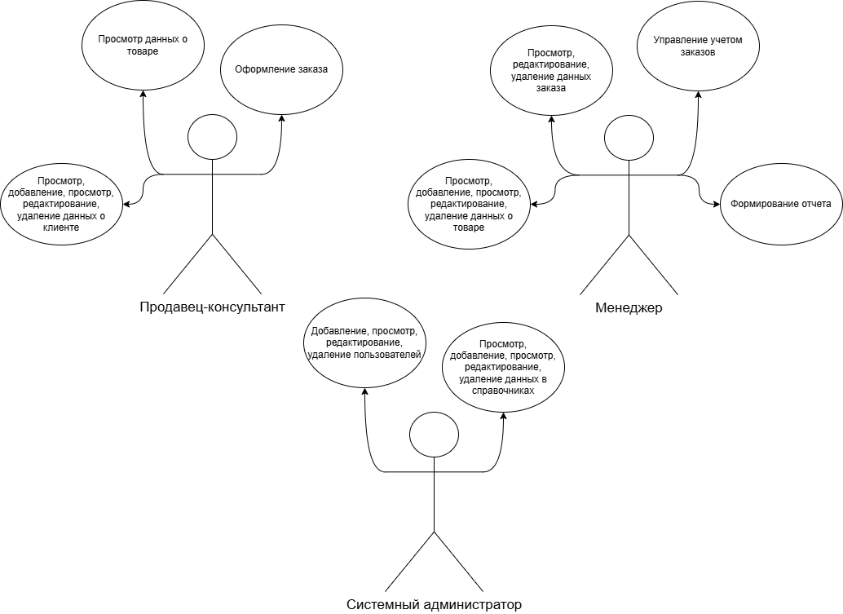
Рисунок А.1 – Диаграмма вариантов использования
Диаграмма деятельности представлена в соответствии с рисунком А.2.
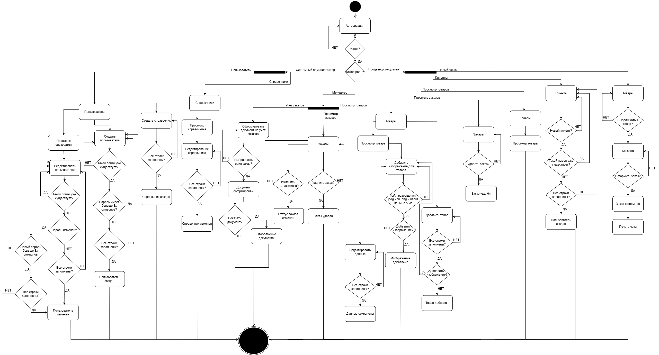
Рисунок А.2 — Диаграмма деятельности
Приложение Б
Прототипы программы
Прототипы програмы представлены в соответствии с рисунками Б.1-Б.12.
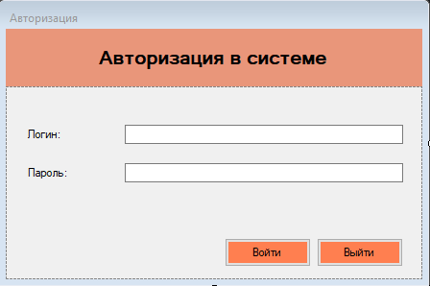
Рисунок Б.1 – Форма авторизации
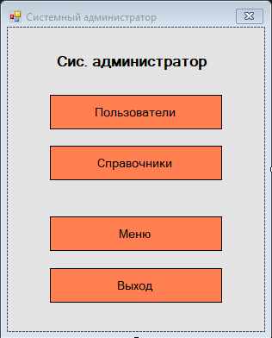
Рисунок Б.2 – Прототип меню Системного администратора
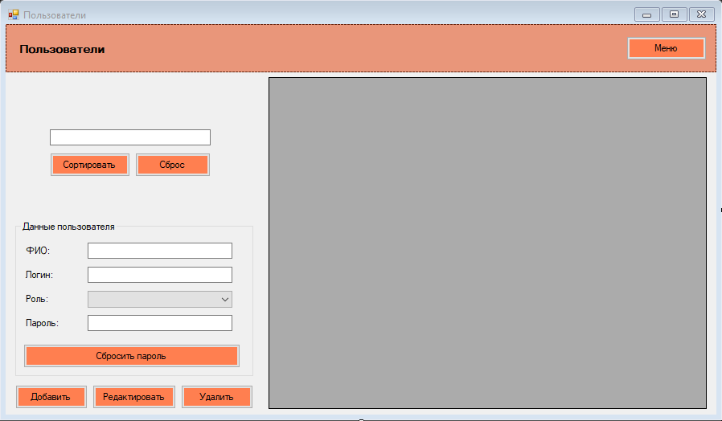
Рисунок Б.3 – Прототип формы Пользователи
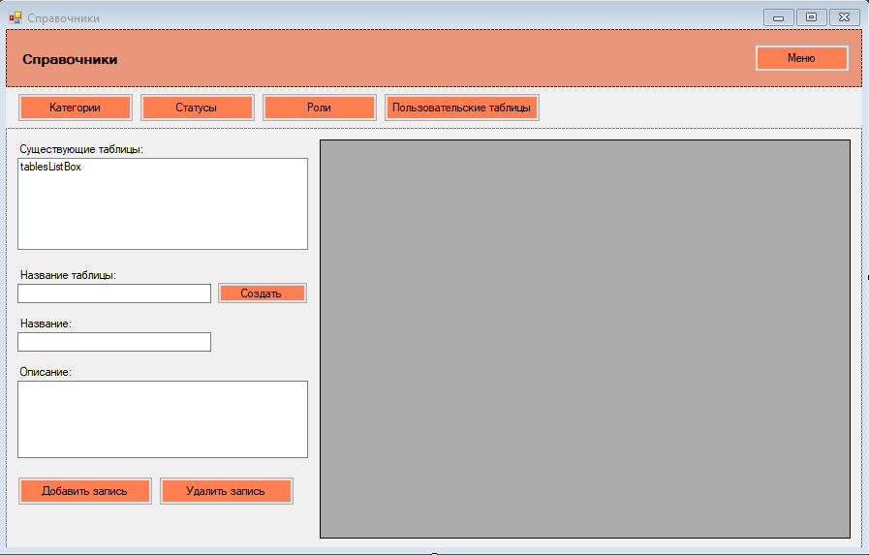
Рисунок Б.4 – Прототип формы Справочники

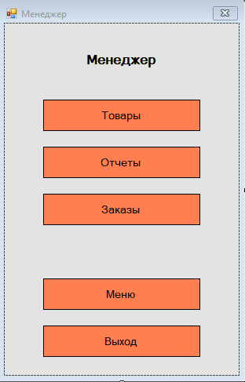
Рисунок Б.5 – Прототип меню Менеджера
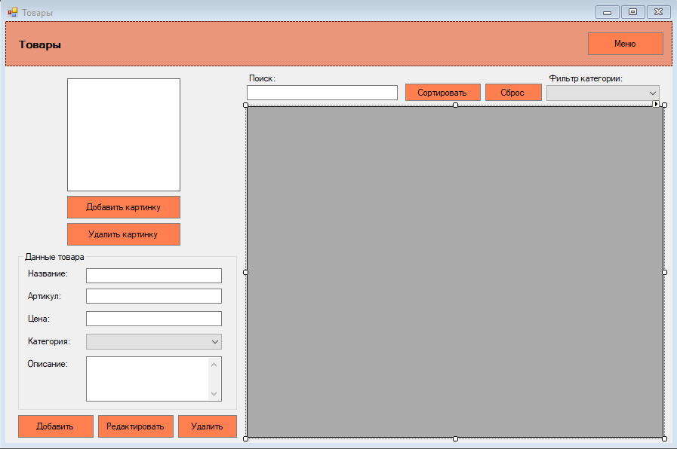
Рисунок Б.6 – Прототип формы Товары (менеджер)
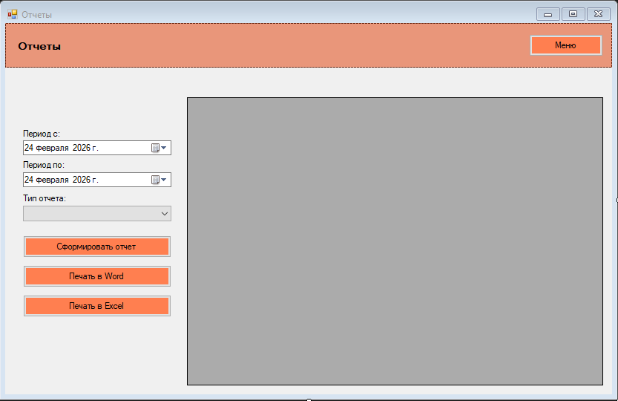
Рисунок Б.7 – Прототип формы Отчеты
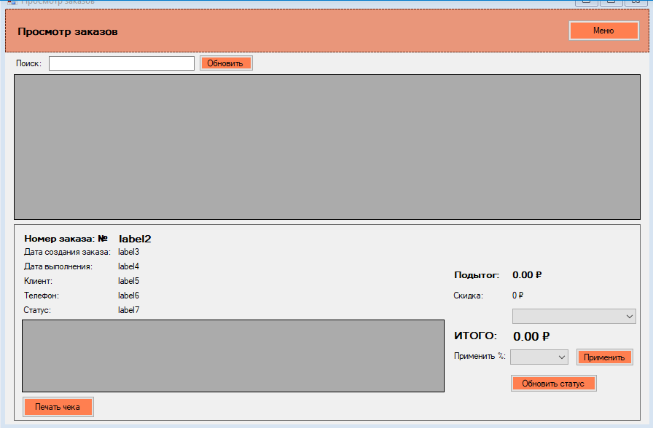
Рисунок Б.8 –Прототип формы Просмотр заказов (Менеджер)
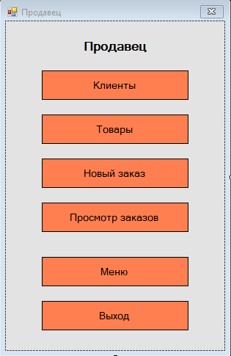
Рисунок Б.9 – Прототип меню формы Продавца-консультанта
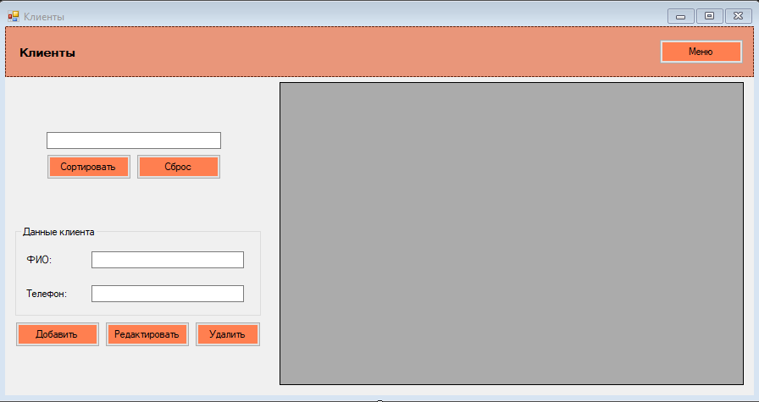
Рисунок Б.10 – Прототип формы Клиенты
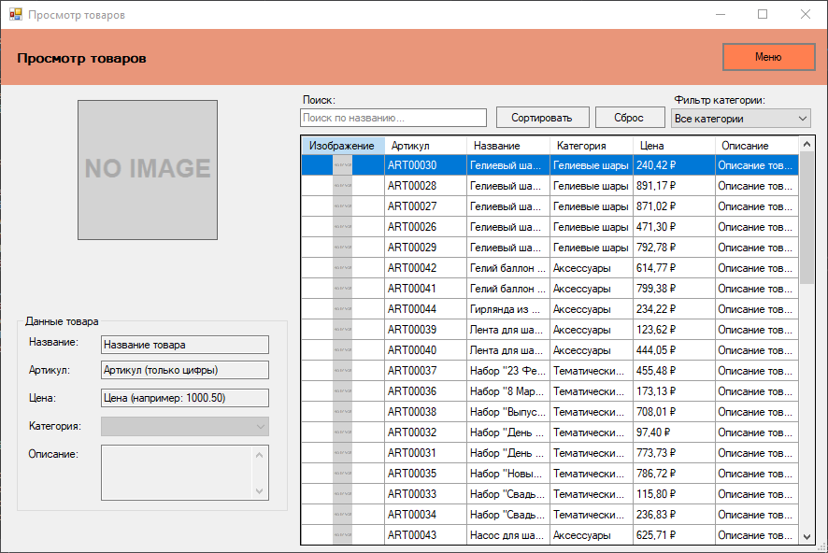
Рисунок Б.11 – Прототип формы Просмотр товаров (продавец-консультант)
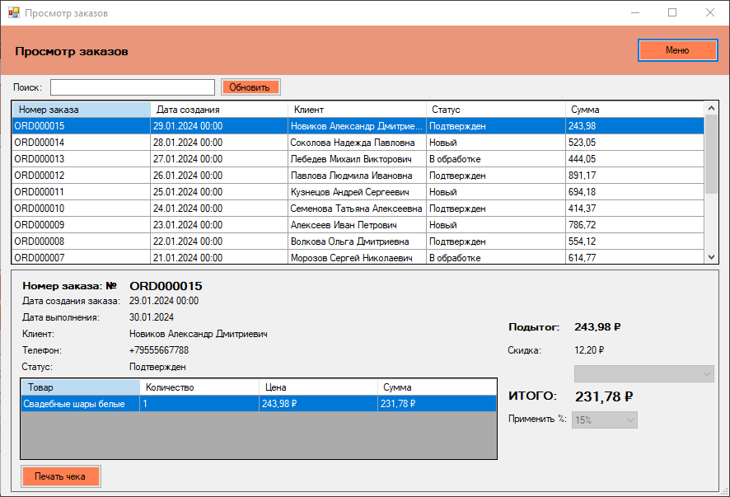
Рисунок Б.11 – Прототип формы Просмотр заказов (продавец-консультант)
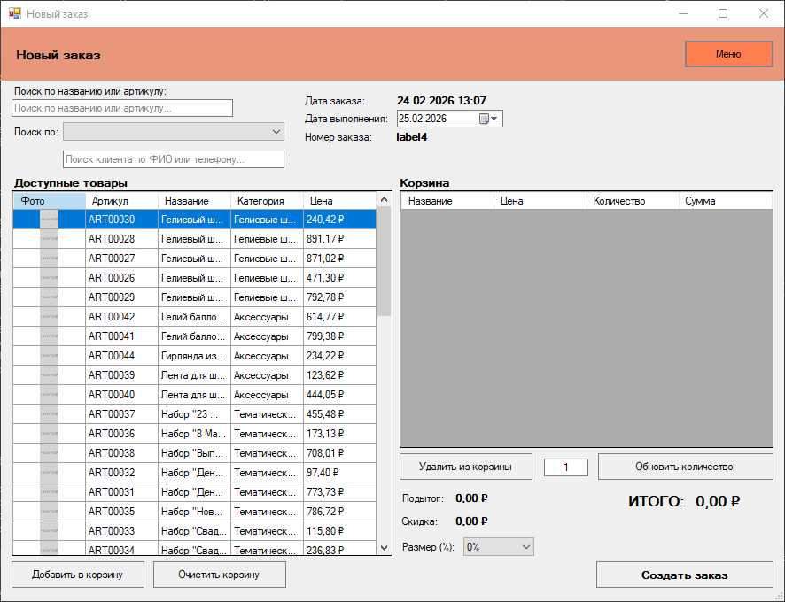
Рисунок Б.12 – Прототип формы Новый заказ

